Le magicien d’Oz

1

Marie-Ange Guillaume d'après L. Frank Baum
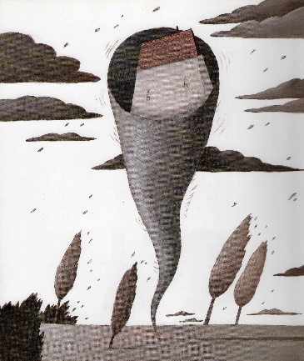
Dorothy habite dans une ferme au Kansas avec sa tata et son tonton. Il y a aussi son chien Toto.
Un jour, une tempête emmène sa maison dans le monde d'Oz. En tombant sa maison écrase la méchante sorcière de l'Est.
Dorothy et Toto rencontrent la gentille sorcière du Nord. La sorcière donne des souliers d'argent à Dorothy. Elle lui fait un bisou pour la protéger.
Dorothy veut retourner chez elle au Kansas. La sorcière du Nord lui dit d'aller voir le magicien d'Oz dans sa cité d'Émeraude. Il pourra l’aider.

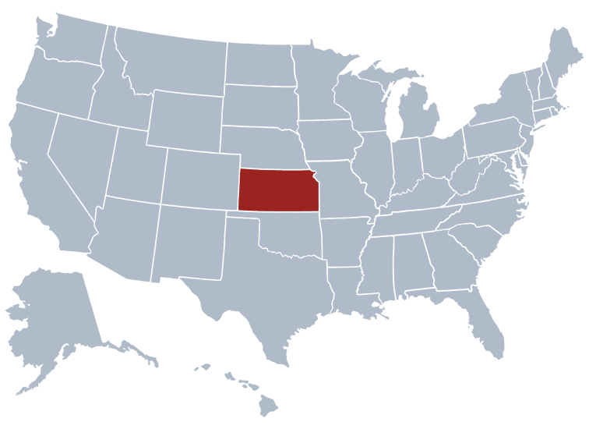
Kansas

chien

maison

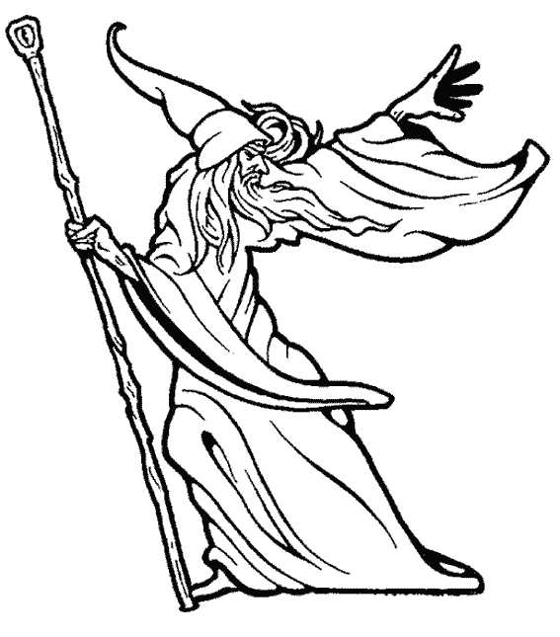
magicien

Le magicien d’Oz

2

Marie-Ange Guillaume d'après L. Frank Baum
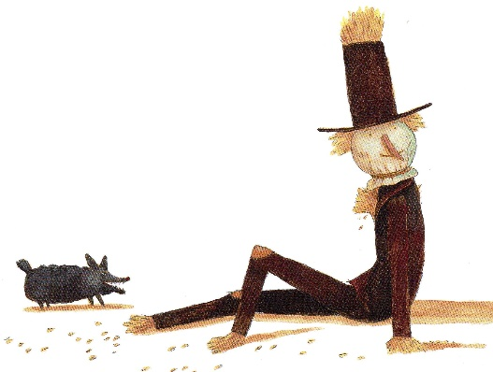
Dorothy et Toto marchent sur la route de briques jaunes qui va à la cité d'Émeraude. Les habitants leur disent merci d'avoir tué la méchante sorcière de l'Est.
Dorothy rencontre un épouvantail dans un champ. Elle l’aide à descendre de son poteau.
L'épouvantail est triste car il n’arrive pas à faire fuir les oiseaux. Il aimerait avoir un cerveau.
Dorothy lui dit qu'elle va voir le magicien d'Oz pour qu'il l'aide à rentrer au Kansas.
L'épouvantail décide d'aller à la cité d'Émeraude avec Dorothy. Il veut demander au magicien d'Oz de lui donner un cerveau.

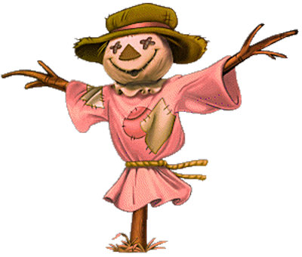
épouvantail

descendre

cerveau

aide

Le magicien d’Oz

3

Marie-Ange Guillaume d'après L. Frank Baum
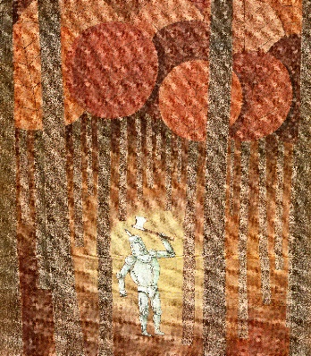
Dorothy et l'épouvantail passent dans une forêt.
Ils rencontrent un bûcheron en fer blanc. Le pauvre bûcheron ne peut plus bouger car il est resté sous la pluie et il a rouillé.
Dorothy va chercher de l'huile dans la cabane du bûcheron. Elle met de l'huile dans les articulations du bûcheron. Le bûcheron est guéri.
Le bûcheron est triste. Avant c'était un homme. Mais à cause de la méchante sorcière il est tout en fer. Il n'a plus de cœur pour aimer son amoureuse.
Il décide d'aller avec Dorothy, Toto et l'épouvantail voir le magicien d'Oz pour lui demander de lui donner un cœur

cœur

aimer

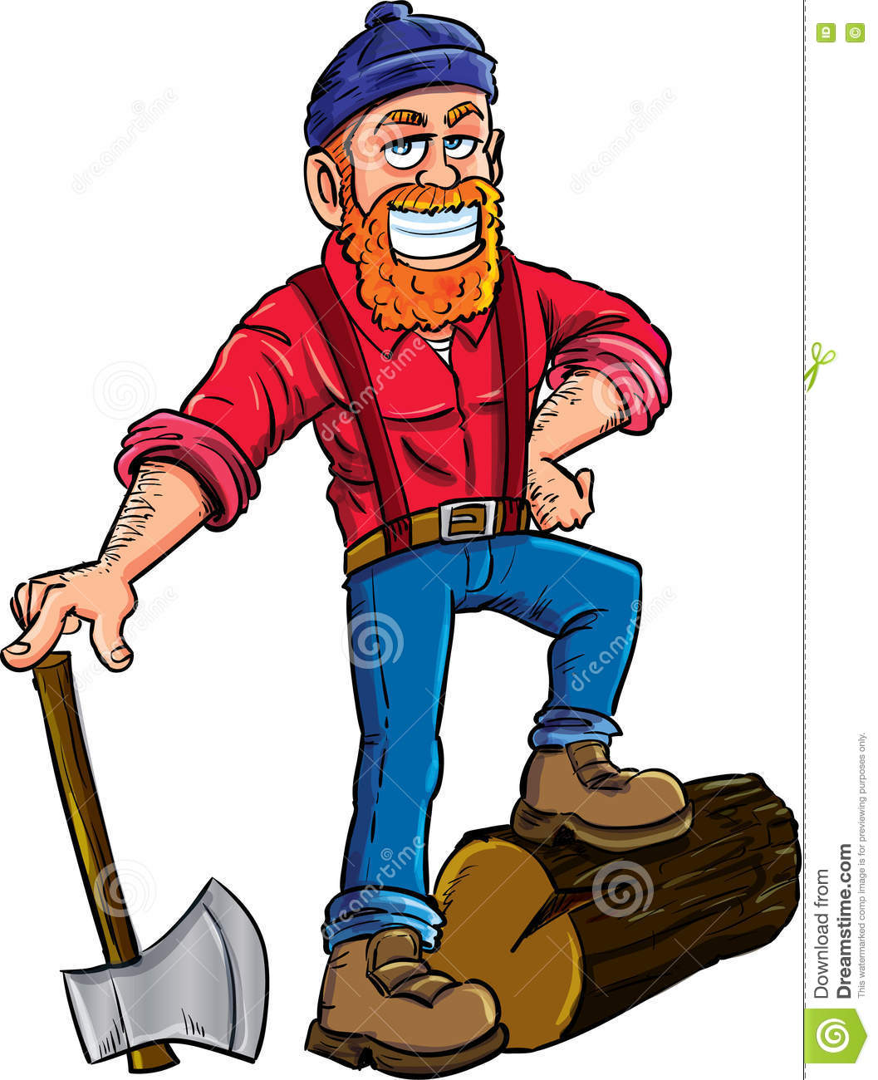
bûcheron

rencontrent

Le magicien d’Oz

4

Marie-Ange Guillaume d'après L. Frank Baum
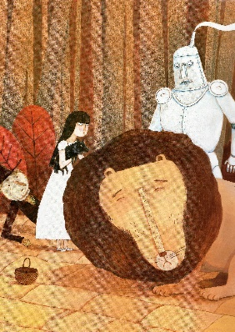
Un lion saute sur la route de briques jaunes devant Dorothy, Toto, l'épouvantail et le bûcheron. Il veut leur faire peur mais en vérité c'est un lion peureux.
Le lion décide d’aller avec Dorothy et ses amis à la cité d'Émeraude. Il veut demander au magicien d'Oz de lui donner du courage.
Les cinq compagnons arrivent devant un fossé. Le lion porte ses amis sur son dos et saute par-dessus le fossé. Ils arrivent devant un autre fossé. Le bûcheron coupe un arbre pour faire un pont.
Les cinq compagnons sont ensuite poursuivis par des bêtes. Mais ils arrivent à s'échapper grâce à une idée de l'épouvantail.

devant

peur

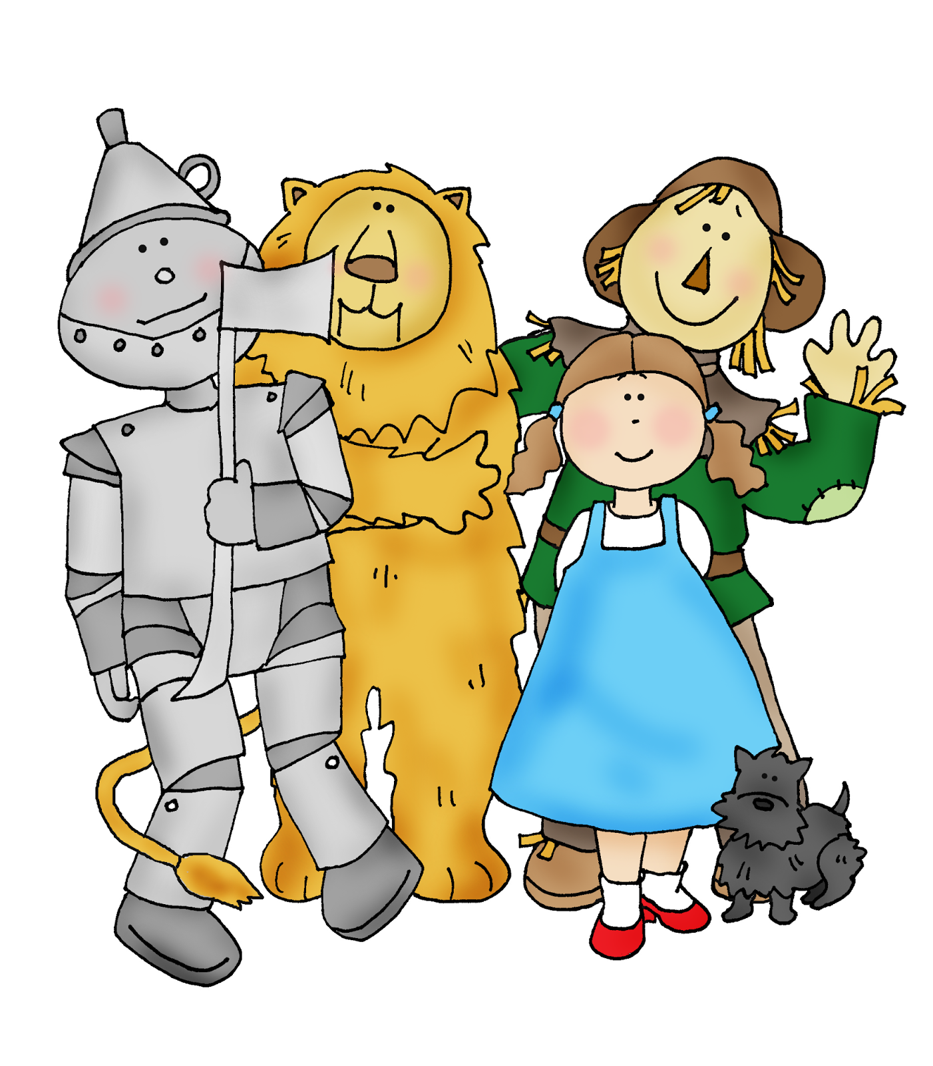
compagnons

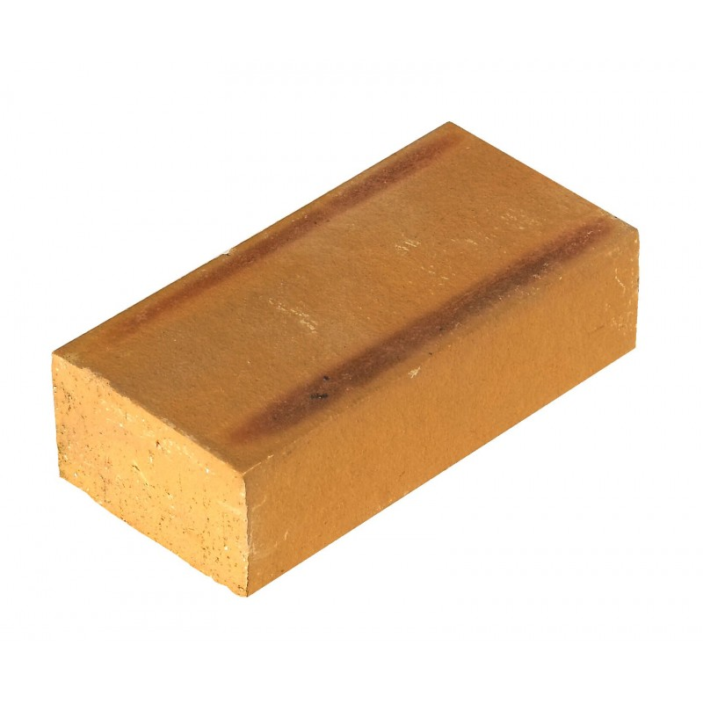
briques

Le magicien d’Oz

5

Marie-Ange Guillaume d'après L. Frank Baum
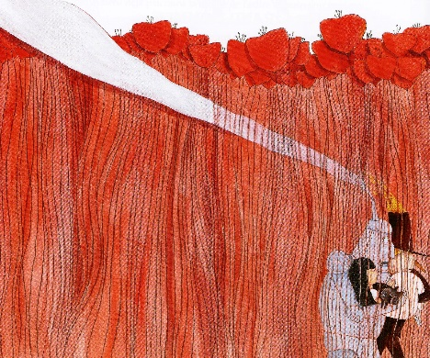
Dorothy et ses compagnons arrivent dans un champ de pavots. Ces fleurs rouges sont dangereuses. Celui qui respire leur parfum va s’endormir et mourir.
Le bûcheron en fer-blanc et l'épouvantail ne respirent pas. Alors ils ne risquent rien.
Ils disent au lion de courir pour sortir du champ. Ils portent Dorothy et Toto. Ils passent à côté du lion, il s’est endormi ! Il est trop lourd pour que le bûcheron et l’épouvantail le portent.
Ils sortent du champ. Le bûcheron aide la reine des souris qui est poursuivie par un chat.
La reine des souris et ses souris vont chercher le lion. Tout le monde est sauvé.

compagnons

parfum

respire

aide

Le magicien d’Oz

6

Marie-Ange Guillaume d'après L. Frank Baum
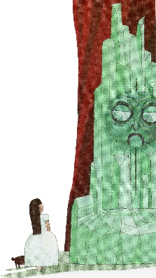
Dorothy et ses amis arrivent à la cité d'Émeraude. Ils vont voir le magicien d’Oz dans son palais pour lui demander de les aider.
Dorothy demande à rentrer au Kansas. L'épouvantail demande un cerveau. Le bûcheron demande un cœur. Et le lion demande du courage.
Mais à chaque fois, le magicien d'Oz a une forme différente : une tête, une jolie dame, une bête féroce et une boule de feu. Et à chaque fois il dit : "Je le ferai si tu vas tuer la méchante sorcière de l'Ouest."
Alors les cinq compagnons partent pour le pays de la méchante sorcière de l'Ouest.

palais

aider

Kansas

cœur

Le magicien d’Oz

7

Marie-Ange Guillaume d'après L. Frank Baum
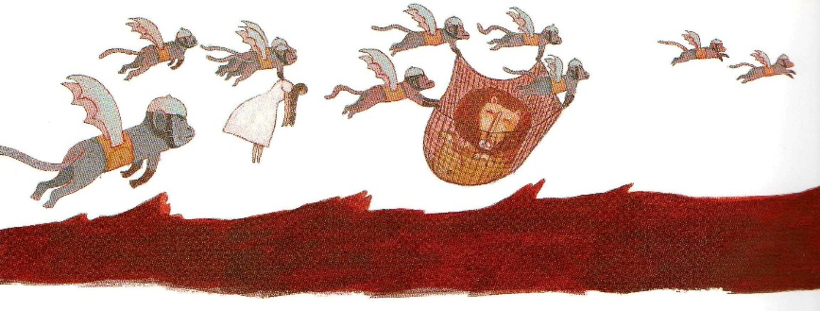
La sorcière de l'Ouest est très en colère. Elle demande à ses loups d'aller tuer Dorothy et ses amis. Mais le bûcheron tue les loups avant.
Alors la sorcière demande à ses corbeaux de leur crever les yeux. Mais l'épouvantail les tue avant.
Ensuite la sorcière demande à ses esclaves de les tuer, mais le lion leur fait peur.
Alors la sorcière demande aux singes ailés. Les singes lancent le bûcheron sur des rochers. Ils enlèvent la paille de l'épouvantail. Et ils enferment le lion dans la prison de la sorcière.
Mais ils ne font pas de mal à Dorothy car elle est protégée par le bisou de la gentille sorcière.

yeux

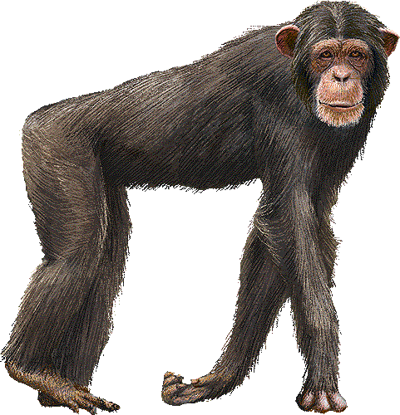
singes

ailés

jettent

Le magicien d’Oz

8

Marie-Ange Guillaume d'après L. Frank Baum
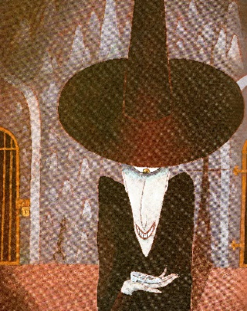
La sorcière dit à Dorothy et Toto de laver les marmites dans la cuisine.
La sorcière veut utiliser le lion comme cheval. Le lion ne veut pas. Alors elle ne lui donne plus à manger.
Mais la nuit Dorothy lui apporte à manger en secret. Le lion et Dorothy sont tristes pour leurs amis.
La sorcière veut les souliers d'argent de Dorothy car elle connait leurs pouvoirs. Elle tend un piège à Dorothy. Dorothy tombe. Elle laisse tomber un soulier. La sorcière le prend.
Dorothy se fâche et jette de l'eau sur la sorcière.
La sorcière fond. Elle est morte.

manger

jette

secret

piège

Le magicien d’Oz

9

Marie-Ange Guillaume d'après L. Frank Baum
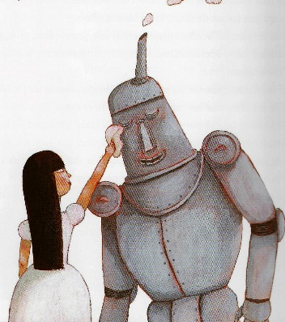
La sorcière est morte. Dorothy délivre le lion. Les esclaves sont libérés. Ils font la fête.
Ils vont chercher le bûcheron et l'épouvantail. Ils les réparent.
Dorothy et ses amis retournent sur la route pour aller à la cité d'Émeraude. Maintenant que la sorcière est morte, ils vont demander au magicien d'Oz de tenir sa promesse.
Mais ils se perdent sur le chemin. Heureusement, Dorothy a emporté le chapeau magique de la méchante sorcière. Elle appelle les singes ailés.
Les singes obéissent à celui qui a le chapeau. Ils emmènent les cinq compagnons à la cité d'Émeraude.

singes

ailés

compagnons

emmènent

Le magicien d’Oz

10

Marie-Ange Guillaume d'après L. Frank Baum
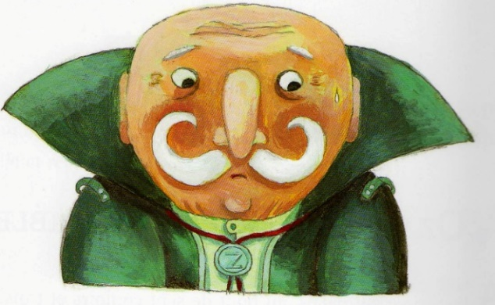
Dorothy et ses amis vont demander à Oz de tenir sa promesse. Ils vont au palais du magicien.
Toto tire sur un rideau. Derrière le rideau il y a Oz qui était caché.
Oz n'est pas un magicien !
C'est un vieux monsieur. Il est arrivé dans ce pays en montgolfière. Comme il volait, les gens ont pensé qu'il avait des pouvoirs magiques.
Oz dit que l'épouvantail est déjà intelligent, que le bûcheron a beaucoup de cœur et que le lion est déjà courageux.
Mais les cinq compagnons sont déçus. Alors Oz leur dit : « Revenez me voir demain. »

palais

magicien

derrière

montgolfière

Le magicien d’Oz

11

Marie-Ange Guillaume d'après L. Frank Baum
Oz fabrique un cerveau pour l'épouvantail avec des clous et de la paille. Ensuite il fait un cœur pour le bûcheron avec une montre. Et il fait une potion de courage pour le lion.
Mais c'est plus dur pour aider Dorothy et Toto à rentrer au Kansas.
Il fabrique une montgolfière. Il décide de repartir avec Dorothy.
Oz monte dans la montgolfière.
Il dit à Dorothy de venir. Mais Dorothy court après Toto. La montgolfière part sans elle.
Dorothy et ses amis décident d'aller demander de l'aide à Glinda, la gentille sorcière du Sud.

paille

cœur

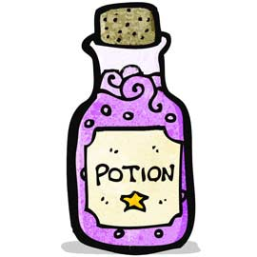
potion

montgolfière

Le magicien d’Oz

12

Marie-Ange Guillaume d'après L. Frank Baum
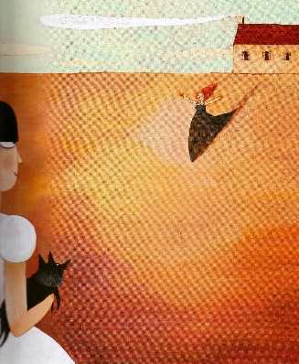
Dorothy demande aux singes ailés de l'emmener au Sud, chez la gentille sorcière Glinda.
Dorothy dit à la sorcière qu'elle veut retourner chez elle au Kansas. La sorcière lui dit qu'il suffit d'utiliser le pouvoir magique des souliers d'argent.
Dorothy dit au revoir à ses amis.
Dorothy prend Toto dans ses bras. Elle tape trois fois les talons de ses souliers et elle dit qu'elle veut rentrer chez elle.
Dorothy se retrouve devant la ferme de son tonton et sa tata au Kansas. Les souliers ont disparu.
Dorothy et Toto sont enfin de retour chez eux !

singes

emmener

Kansas

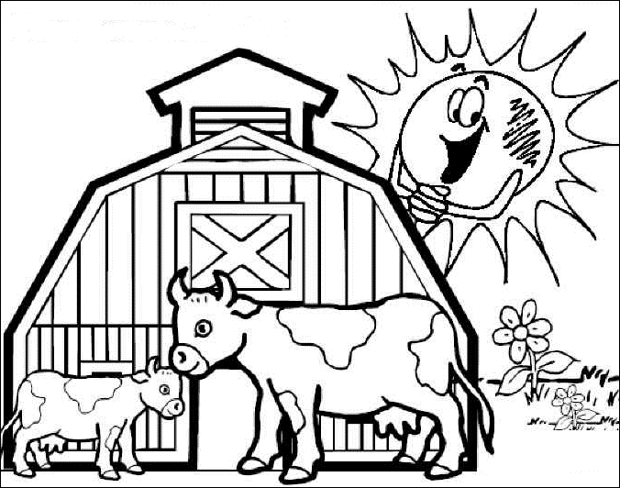
ferme

